В данной ИС представлены 3 роли, пользователь и администратор.

**Руководство для незарегистр польз**

Перед тем как впервые воспользоваться услугами сервиса пользователь должен прости регистрацию. Логин должен быть уникальным, пароль (минимум 4 символа), ФИО (символы кириллицы и пробелы), телефон (в формате +7(XXX)-XXX-XX-XX) и адрес электронной почты (формат электронной почты, уникальный). Все поля обязательны для заполнения.

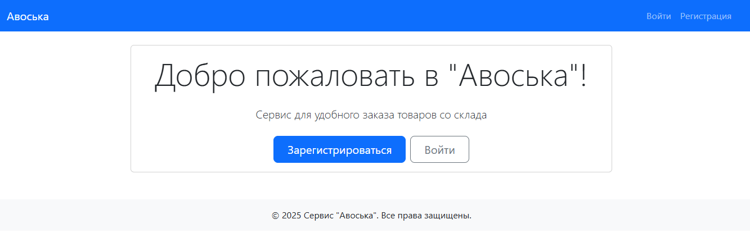

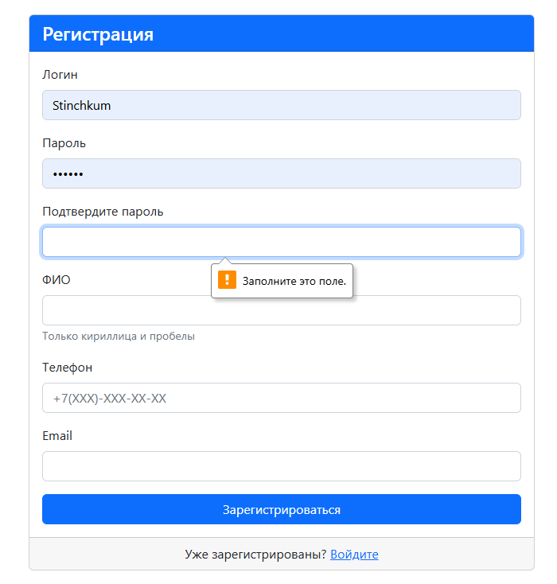

**Руководство для незарегистр польз**

Войдя в систему, пользователь попадает на главную страницу, где может заказать товар, выбрав его из каталога и указав количество. При оформлении заказа необходимо также указать адрес доставки.

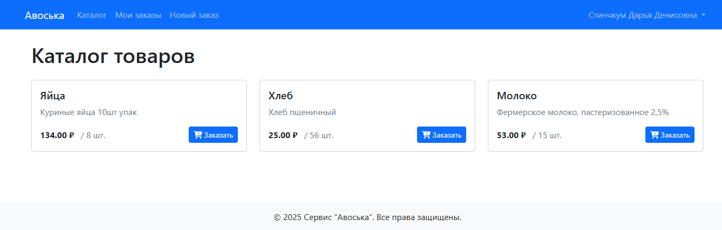

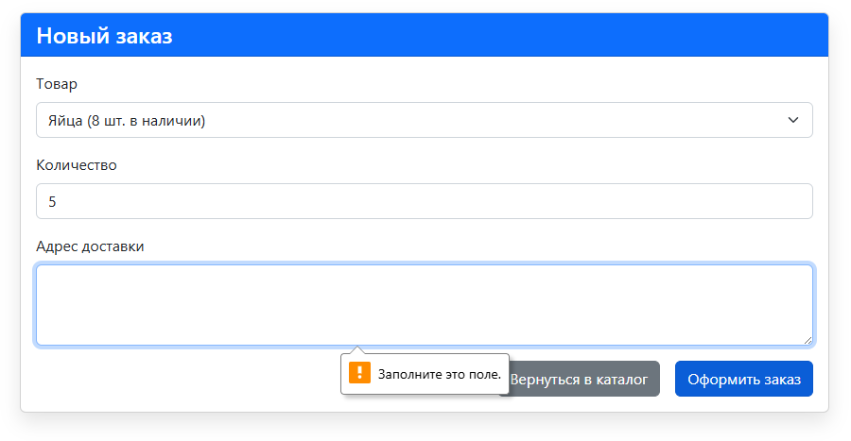

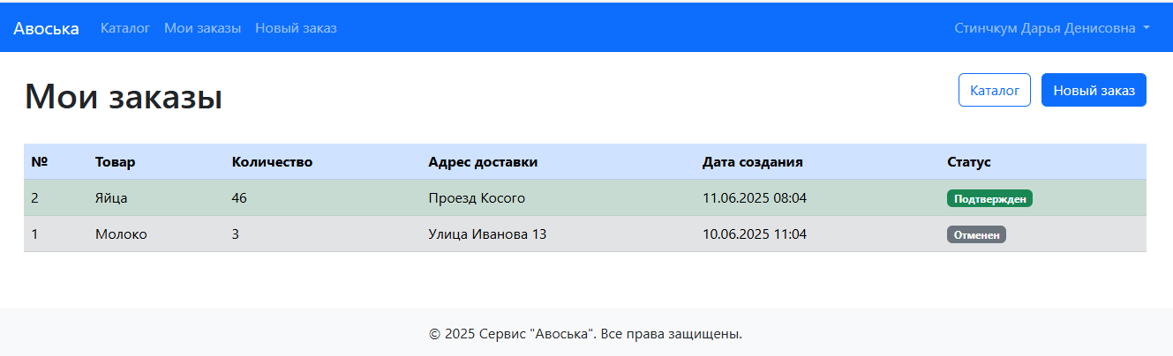

**Руководство для незарегистр польз**

У администратора специальный логин и пароль (логин *sklad* и пароль *123qwe*), при в ходе в систему он попадает в админ панель, где видны все заказы пользователя. Администратор может менять статус заявок на «подтверждено» или «отменено», также у него есть страница «управление товарами», где он может добавлять новый товар, изменять и удалять его.

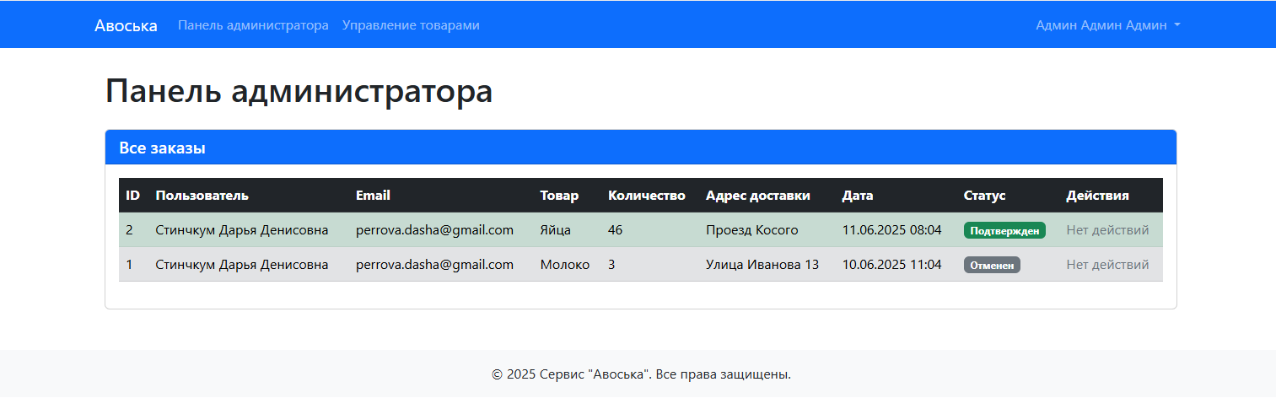

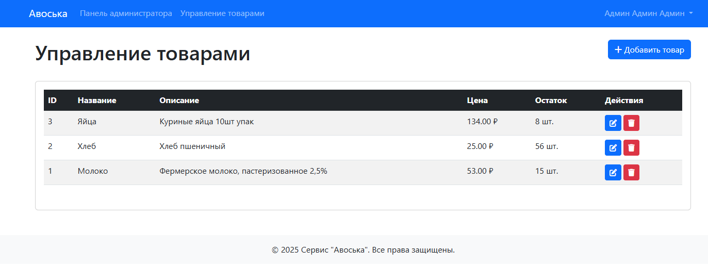

**Отдед**

**Модели**

В системе присутствуют 3 модели.

В модель «User» прописываются видимые поля 'login', 'password', 'full_name', 'phone', 'email', 'is_admin', пароль прописываем в $hidden, что делает его не видимым, значению 'is_admin' прописываем 'boolean', это логический тип данных (1 правда, 0 ложь). Также в этой модели прописываем связь с заказами «один ко многим», у одного пользователя может быть много заказов.

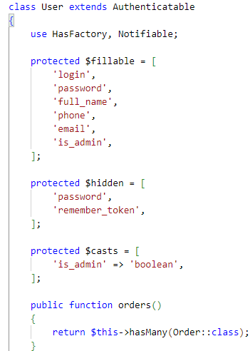

В модели «Product» прописываются видимые поля 'name', 'description', 'price', 'stock'. Помимо этого в модели прописываем проверку на количество товара при создании заказа в функции с параметром decreaseStock($quantity). Также в этой модели прописываем связь с заказами «один ко многим», у одного продукта может быть много заказов.

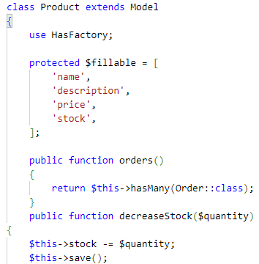

В модели «Order» прописываются видимые поля 'user_id', 'product_id', 'quantity', 'status'. Также в этой модели прописываем связь с пользователями и продуктами «один к одному», у одного заказа может быть один пользователь и один продукт.

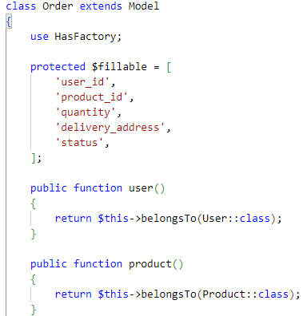

**Контроллеры**

В данном проекте были созданы следующие контроллеры: OrderController, AuthController, AdminController, ProductController, Controller.

В AuthController происходит создание пользователя через функцию showRegistrationForm, которая возвращает представление auth.register, а данное представление ссылается на функцию register, в ней прописывает валидация данных, если данные проходят проверку создается пользователь и данные передаются в БД, после чего функция возвращает представление orders.index.

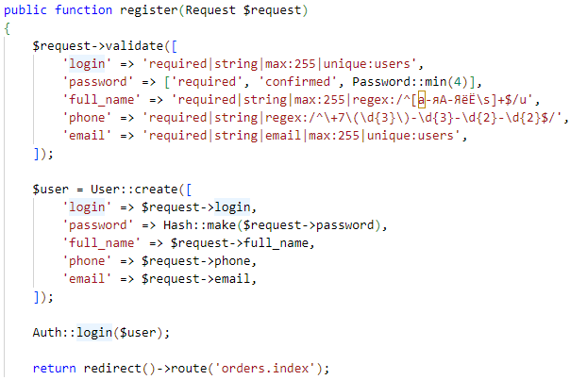

Авторизация пользователя происходить через форму на которую ссылается функция showLoginForm, сама же форма авторизации ссылается на функцию login, в которой прописывается проверка данных и сообщение об ошибке. Также в данном контроллере есть функция logout, она отвечает за выход пользователя из системы и возвращает начальное представление сайта.

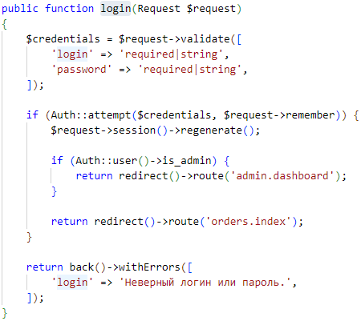

В OrderController происходит создание заказа, в функциях create и catalog прописываются условия для продукта, если продукт больше 0, возвращается представление orders.create, а catalog возвращает catalog.index. В функции store происходить валидация данных заказа, проверка на количество выбранного товара и создание заказа. После этого функция возвращает представление orders.index.

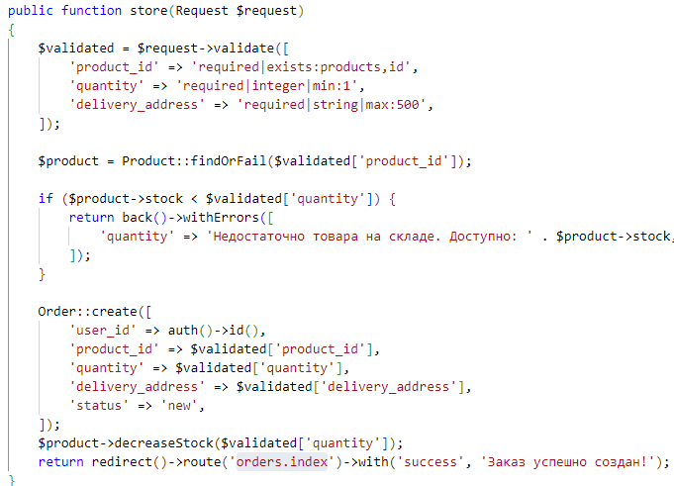

В контроллере AdminController прописывается проверка на администратора в функции __construct(), в функции dashboard() прописывается переменная $orders, она отвечает за вывод информации о заказа пользователей на страницу. Функция updateOrderStatus отвечает за изменение статуса у заказов пользователей и возвращает на эту же станицу с выводом сообщения «Статус заказа обновлен».

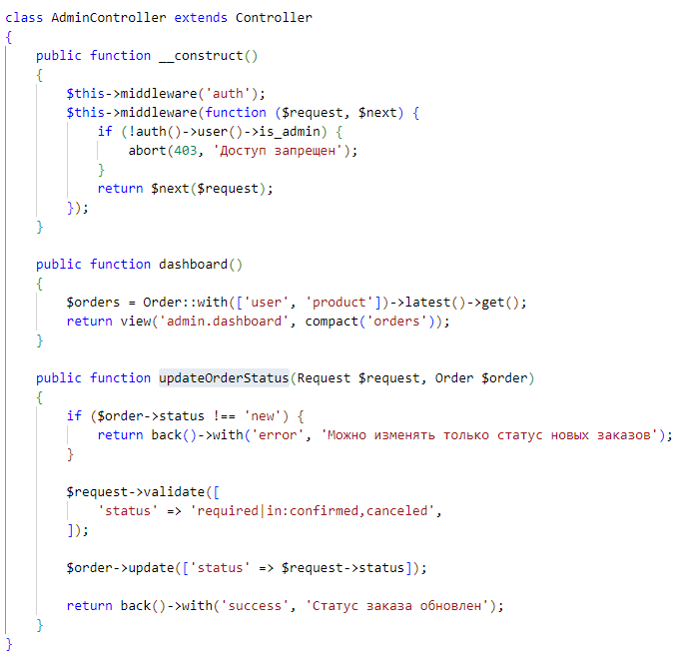

В ProductController прописывается функция create(), которая ссылается на представление admin.products.create, оно отвечает за создание продуктов в админ панели,